案例：通用的字符集编码过滤器的代码实现

案例实现

代码实现
- 过滤器的代码
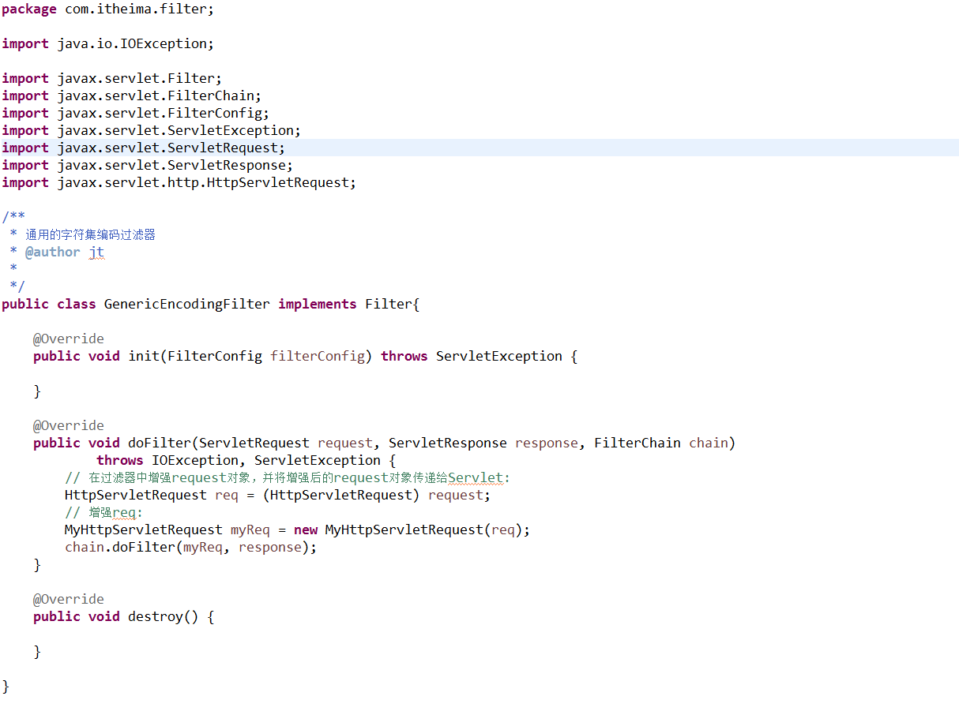
- 增强类的代码
